 Ciberseguridad en Entornos de las Tecnologías de la Información
Incidentes de Ciberseguridad
TEMA 6
IDS/IPS Snort
Alberto Diéguez Álvarez

Tabla de contenido
1.- Descripción de la tarea. 3
La Detección Multipunto de Incidentes 3
Apartado 1: Configurar las máquinas virtuales para que tengan comunicación completa. 4
Apartado 2: Configuración del IDS para registrar el tráfico de red. (SNORT) 14
Apartado 3: Pruebas de las alertas generadas. 18

1.- Descripción de la tarea.

La Detección Multipunto de Incidentes
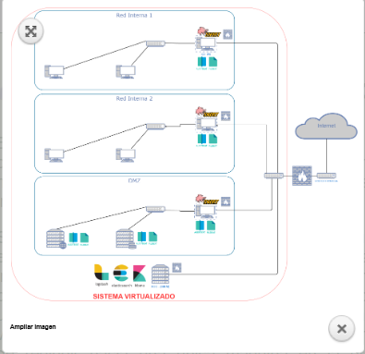
José Antonio Santos Gómez Esquema Maqueta Tareas 6 y 7 (CC0)
En la Unidad 6 hemos estudiado cómo instalar y configurar el IDS Snort, situándolo en la misma máquina en la que estará el SIEM que procesará su información una vez filtrada y almacenada.
Sin embargo, aunque esta configuración es habitual en los laboratorios, no es la corriente en las instalaciones reales. En cualquier entorno productivo suele haber una sonda Snort en cada una de las máquinas perimetrales, comprometidas, vulnerables, etc., cuya información de logging se ha de redirigir hacia una única máquina en la que estará instalado el SIEM (Unidad 7).
En esta tarea abordaremos el registro de logs en los diferentes agentes IDS en tiempo real utilizando la aplicación SNORT.

¿Qué te pedimos que hagas?

Para el desarrollo de la práctica nos centraremos en la red DMZ, en concreto sobre el SNORT situado en dicha zona y una de las máquinas, la cual, tiene instalado los servicios SSH, HTTP y MySQL. Esta última máquina se proporciona en esta tarea (WebServer).

Apartado 1: Configurar las máquinas virtuales para que tengan comunicación completa.
Deberás efectuar las siguientes tareas:
- Crear la máquina IDS (Snort) con dos interfaces de red y configurarla para que permita la comunicación completa entre ambas interfaces. Una tomará el rol de adaptador puente con la red externa y la otra interfaz sería la puerta de enlace predeterminada de la red DMZ. Se debe mostrar el fichero de configuración de las interfaces de red. Se recomienda el uso de Ubuntu SERVER o DEBIAN.
- Configurar la máquina IDS para que las máquinas de la red interna DMZ (WebServer) se puedan comunicar correctamente con el exterior. Se debe conseguir acceso a internet y a la red externa.
- Crear una máquina virtual que se denomine SOC, la cual esté conectada a la red externa (adaptador puente). Esta máquina debe tener comunicación con el WebServer. La máquina SOC debe tener interfaz gráfica, por lo que se recomienda la instalación de Ubuntu Desktop
Empiezo con la máquina IDS (snort), usaré DEBIAN:
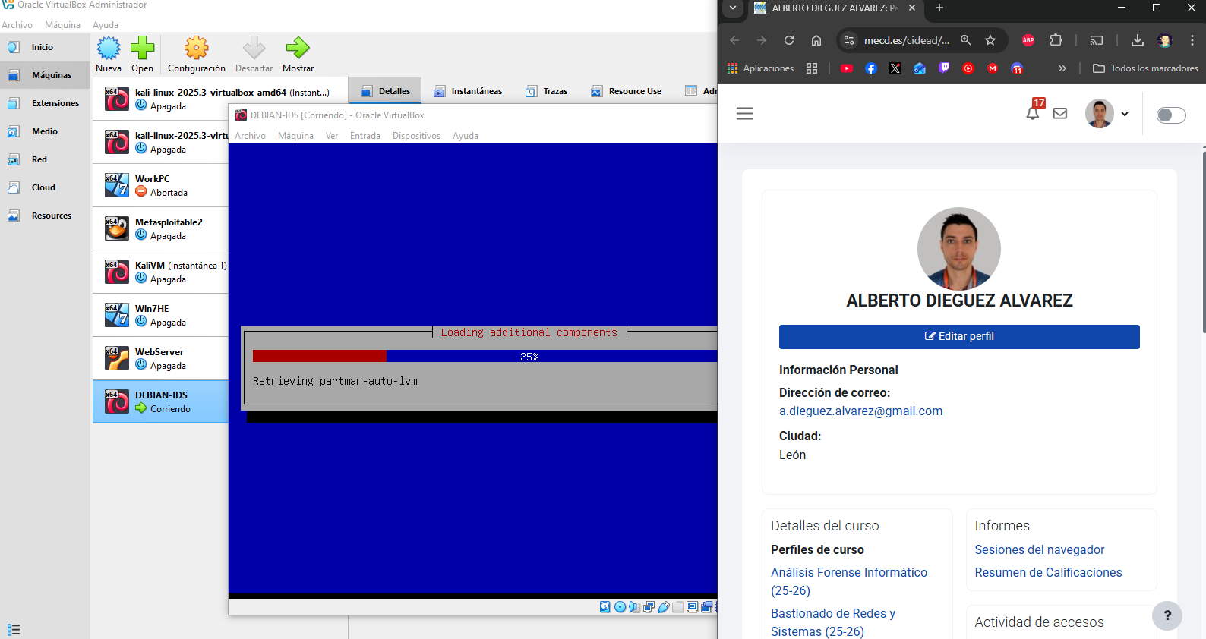
Tras una larga espera, termina la instalación:
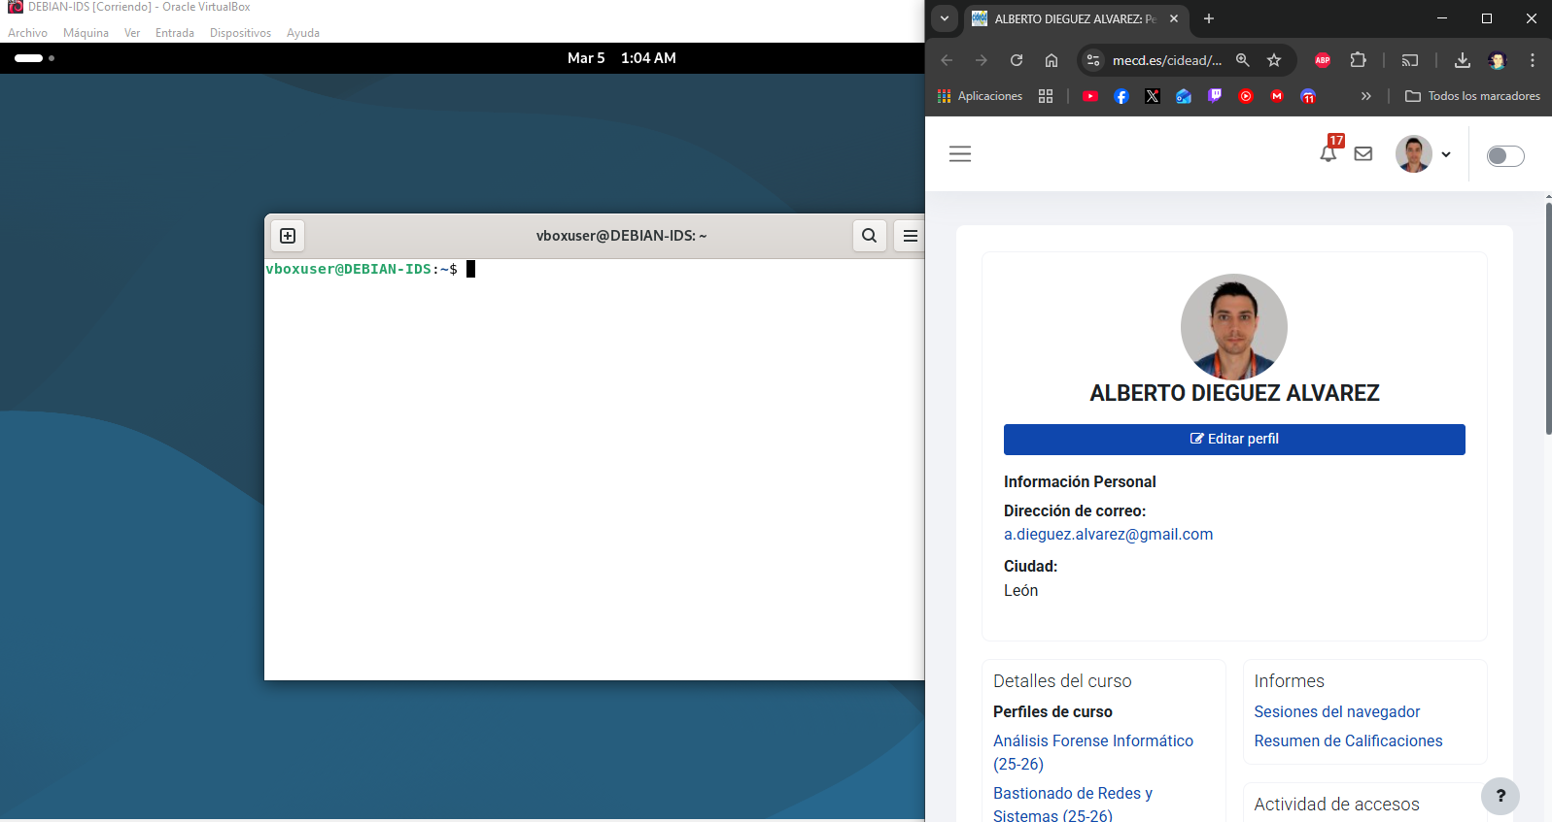
Paso a configurarla:
Red interna `dmz`.
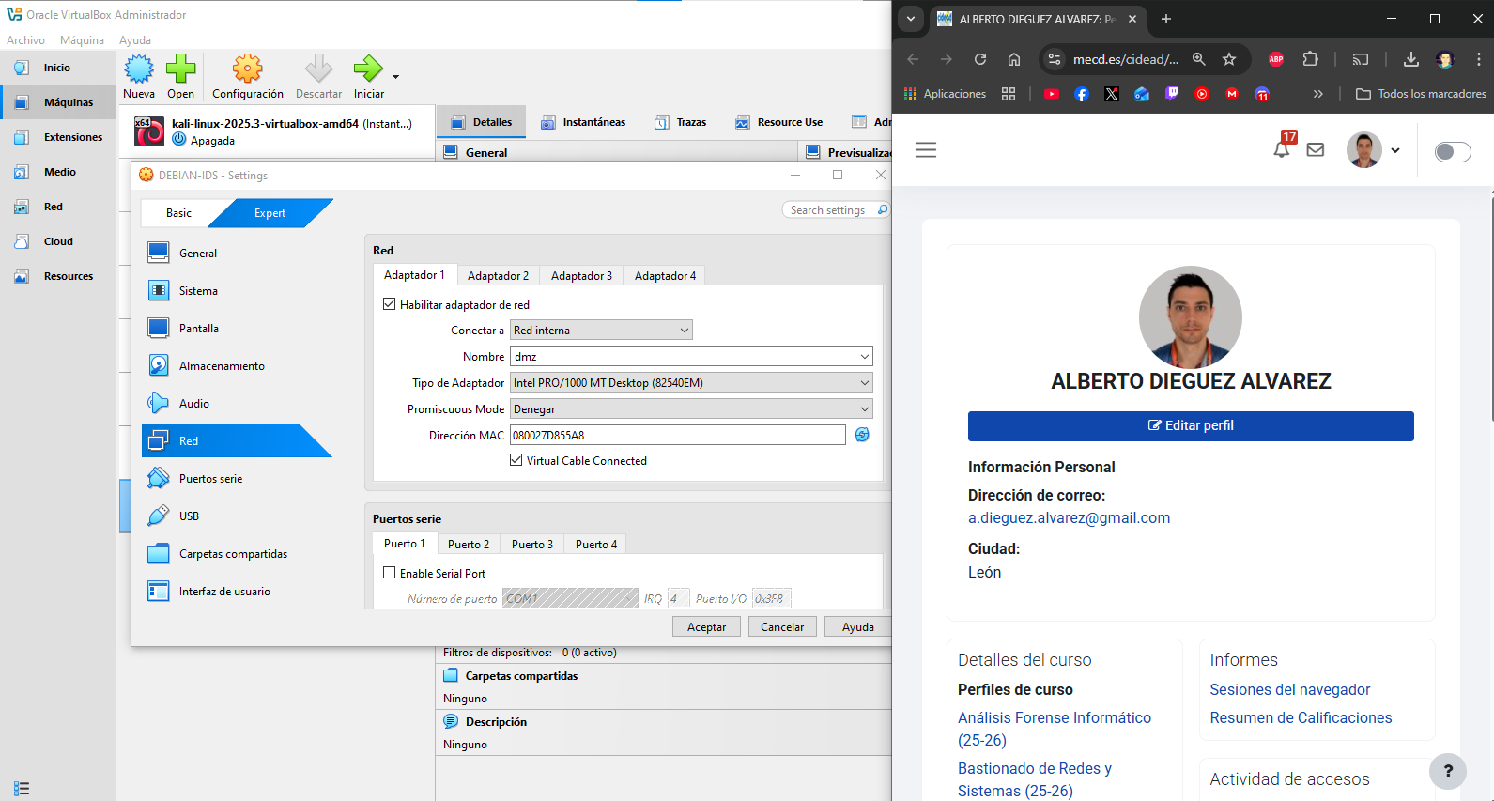

En el adaptador 2 pongo adaptador puente.
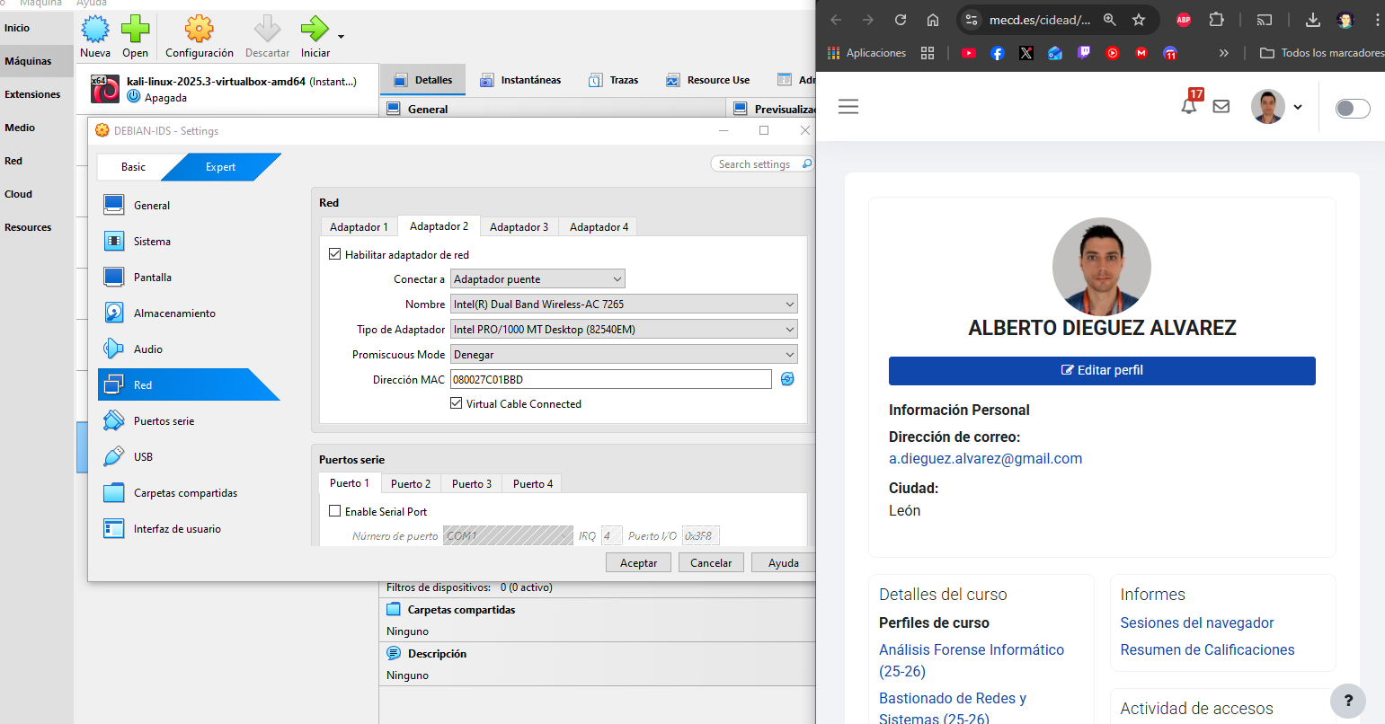

Luego me descargo la ova del WebServer que viene en la tarea e importo la imagen.
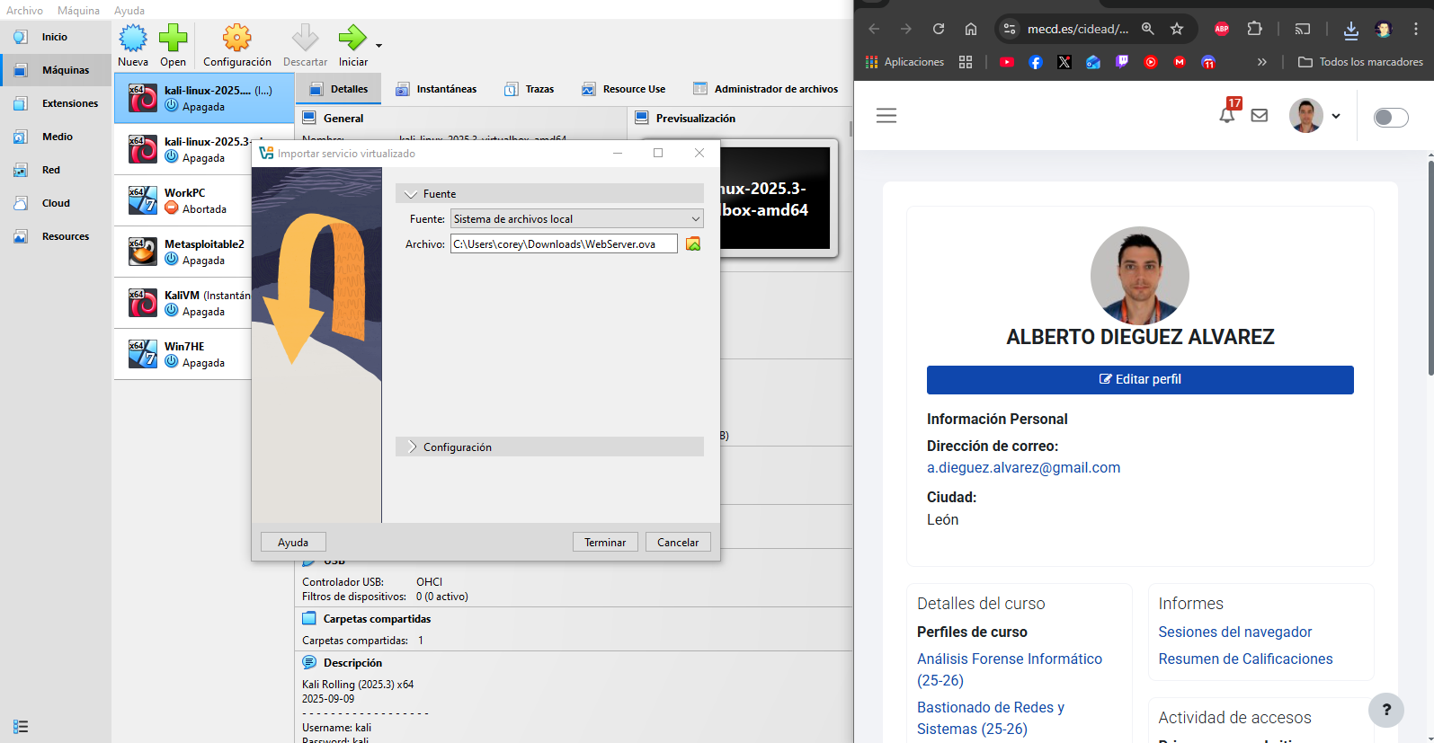

Compruebo la configuración de la VM.
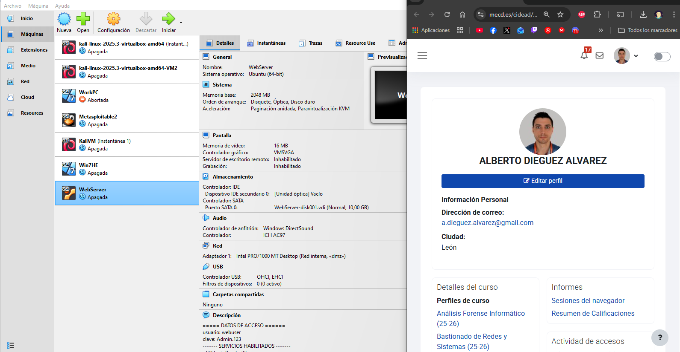

Y por último la máquina SOC, que usaré una de las Kali Linux que tengo. La configuro con adaptador puente.

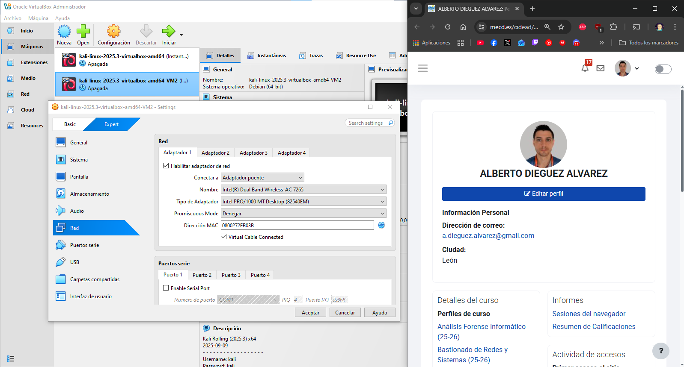

Ahora configuramos las máquinas para que tengan las conexiones correctas:
Primero miramos la configuración del WebServer:
cat /etc/netplan/00-installer-config.yaml
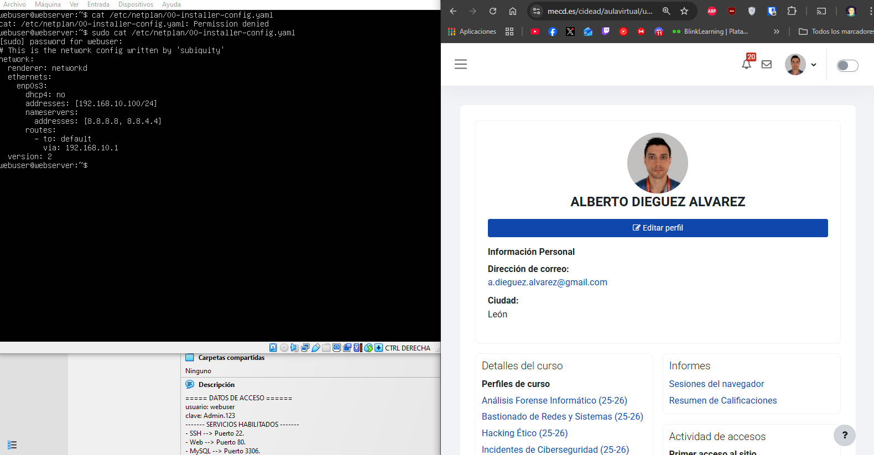

Tuve un pequeño problema al instalar que instalé con el user `vboxuser` y pass `vboxuser`, a la hora de necesitar ser root, no podía. Buscando en internet encontré una solución, que es loguearme como root con: `su -` y el pass de `vboxuser` luego ya añado el user a sudo con: `sudo adduser vboxuser sudo`
Configuro la VM IDS con las conexiones de la VM de WebServer en `/etc/network/interfaces`:
auto enp0s3
iface enp0s3 inet static
address 192.168.10.1
network 192.168.10.0
netmask 255.255.255.0
broadcast 192.168.10.255
dns-nameservers 8.8.8.8
auto enp0s8
iface enp0s8 inet dhcp

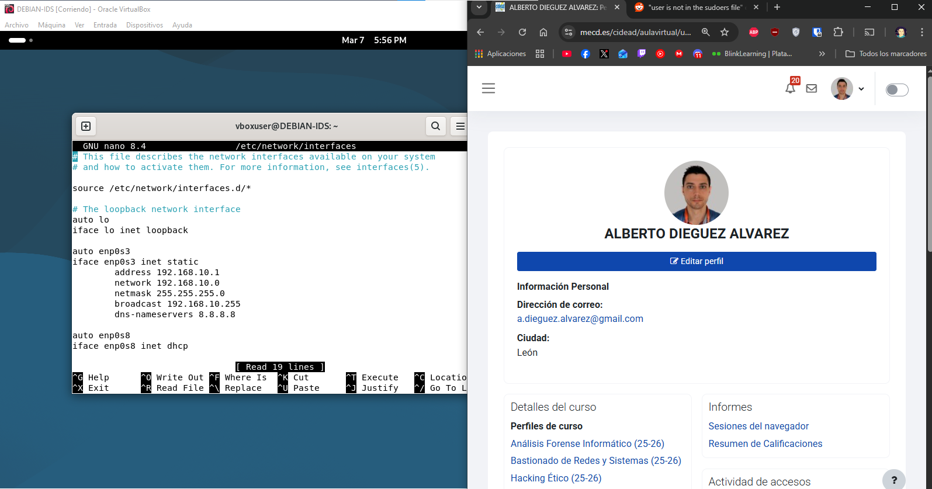

Compruebo las conexiones:
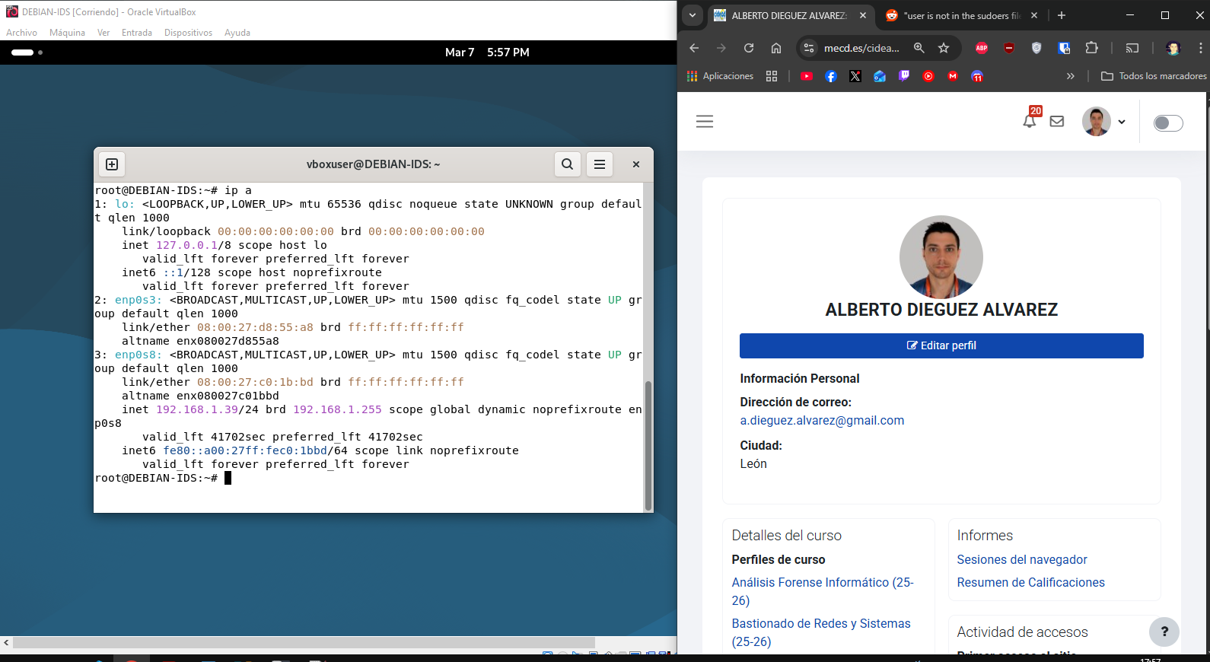

Ahora activamos el reenvío de paquetes, es decir permitimos que la VM pueda enviar paquetes entre interfaces de red, básicamente esto permite que actúe como router:
sudo sysctl -w net.ipv4.ip_forward=1

Esto funciona temporalmente, pero si queremos persistencia, creamos el archivo: `/etc/sysctl.conf` y le añadimos la configuración:
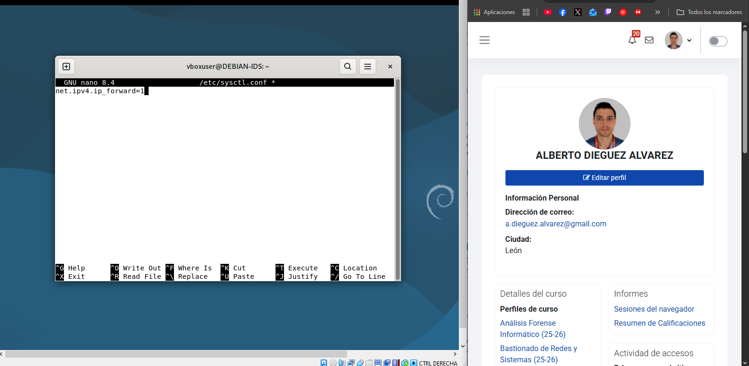
Cargamos las configuraciones:
sudo sysctl -p

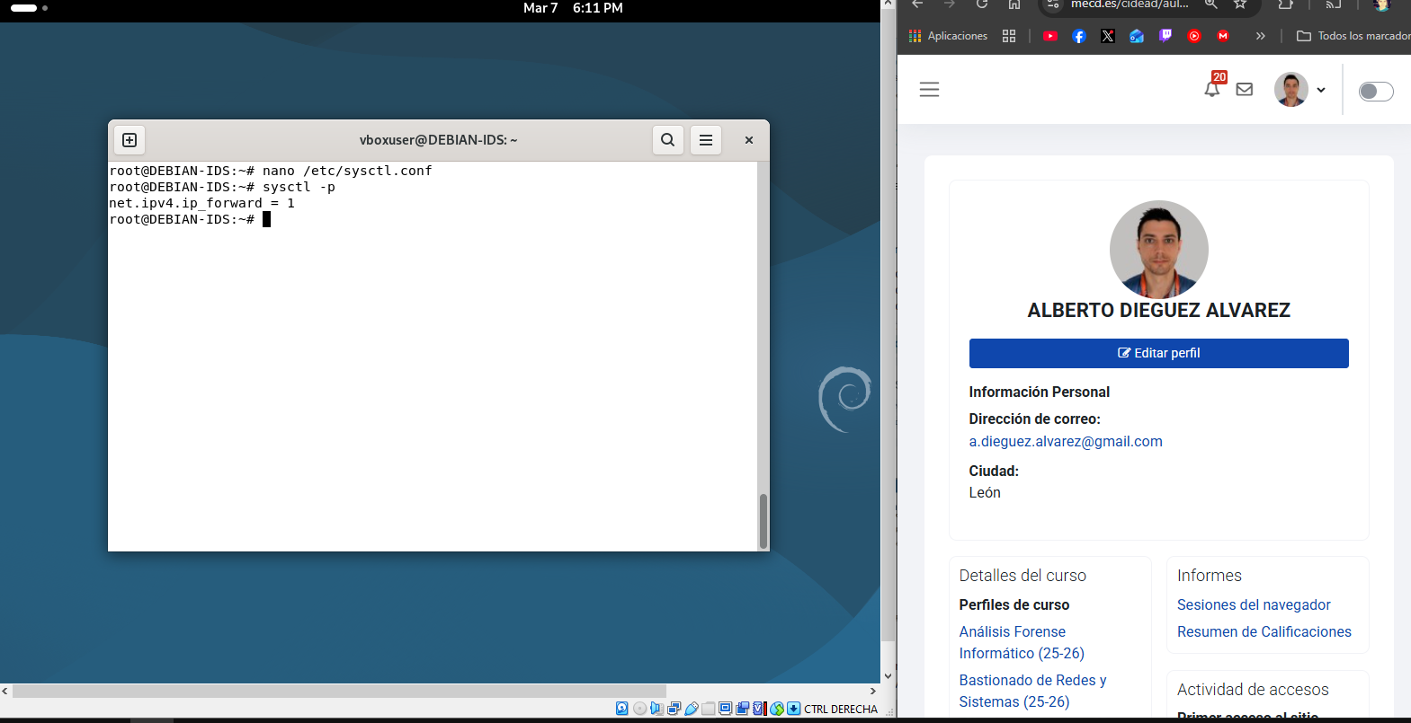

sudo iptables -t nat -A POSTROUTING -o enp0s8 -j MASQUERADE

Esto hace NAT (traducción de direcciones):
- -t nat → usa la tabla NAT.
- POSTROUTING → modifica los paquetes antes de salir.
- -o enp0s8 → cuando salgan por la interfaz enp0s8 (normalmente la que tiene Internet).
- MASQUERADE → cambia la IP de origen por la IP de la máquina.

Mostramos los cambios:
iptables -t nat -L -v -n

- iptables → herramienta para gestionar el firewall de Linux.
- -t nat → indica que queremos ver la tabla NAT, que se usa para traducir direcciones IP.
- -L → lista las reglas.
- -v → muestra información detallada (paquetes y bytes que han pasado por la regla).
- -n → muestra IP y puertos en números, sin intentar resolver nombres (más rápido).
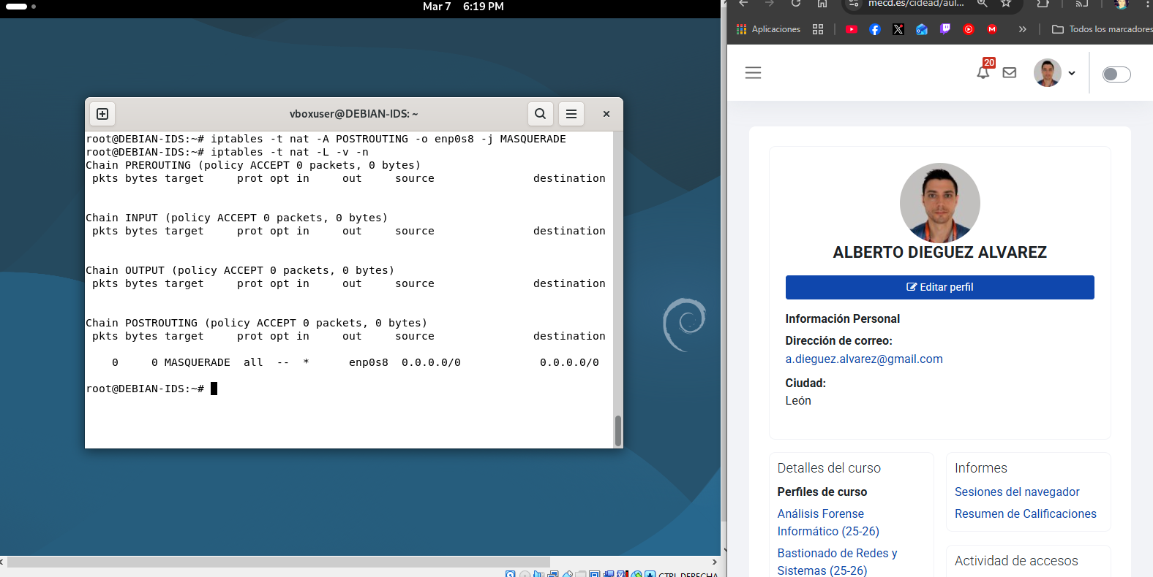

Ahora vamos la VM Kali (SOC) y comprobamos la configuración:
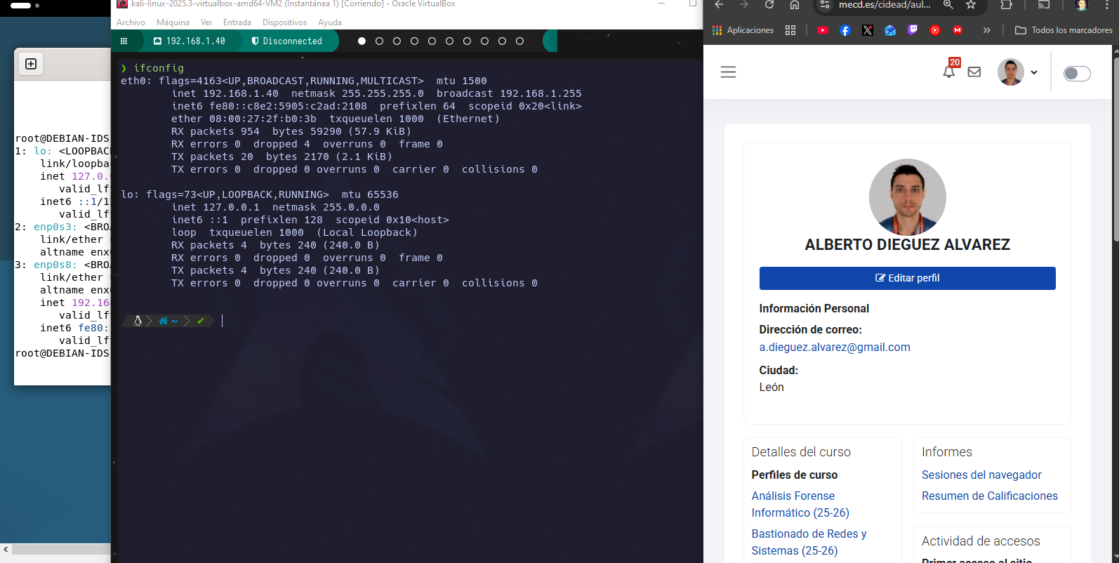
Ahora tenemos que añadir una nueva configuración para que el webserver se comunique a través del IDS, suena confuso, pero es permitir la conexión del SOC al WebServer mediante el IDS.
ip route
ip route add 192.168.10.0/24 via 192.168.1.39

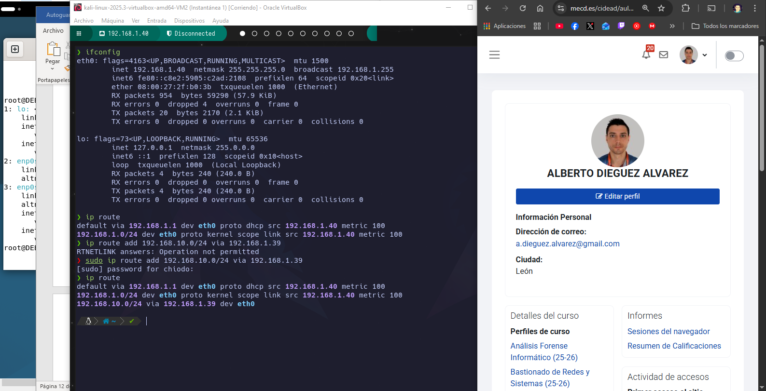

Comprobamos las configuraciones, haciendo ping para ver si hay conexión:
Con la VM WebServer hacemos diferente ping y comprobamos:
ping Google.com ; ping 192.168.10.1 ; ping 192.168.1.39
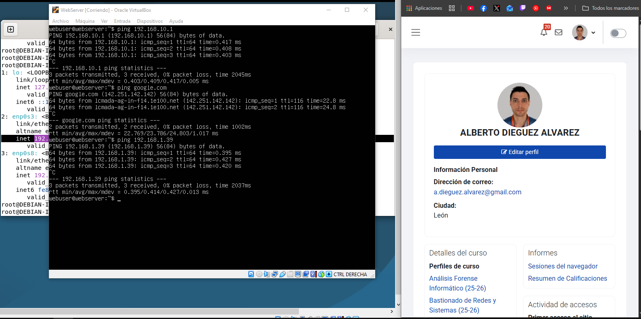

Con la VM SOC, lo mismo y tenemos conexión con todo lo que se pide.
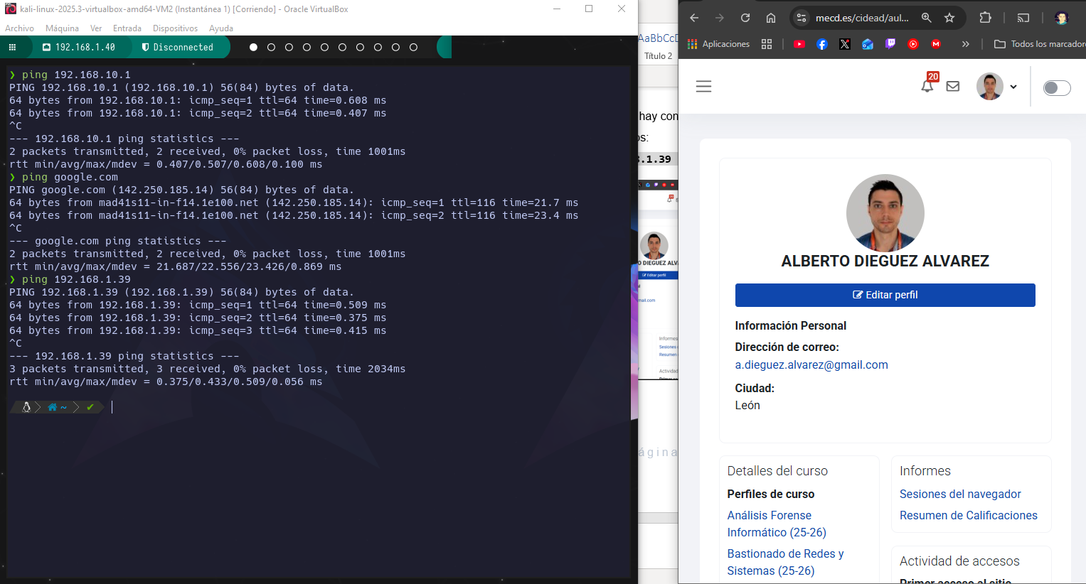
Con la VM IDS:
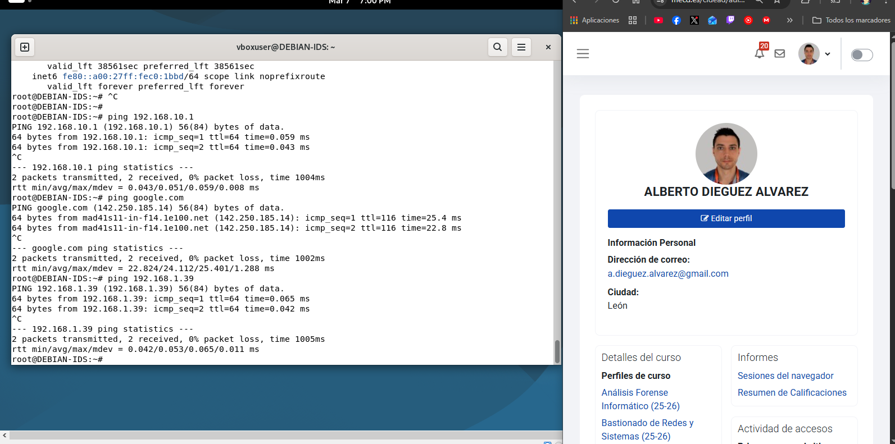

Ya tenemos todos los entornos configurados.

Apartado 2: Configuración del IDS para registrar el tráfico de red. (SNORT)
Deberás efectuar las siguientes tareas:
- Instalar y configurar SNORT en el IDS para poder escuchar y guardar todo el tráfico de la red DMZ.
He tenido problemas para instalar snort en debian 13, lo hago desde el repositorio https://github.com/snort3/snort3

Instalamos todas las dependencias necesarias para snort:
sudo apt update
sudo apt install -y build-essential cmake pkg-config \
libpcap-dev libpcre2-dev zlib1g-dev libssl-dev \
libhwloc-dev libluajit-5.1-dev libdumbnet-dev check \
flex bison git liblzma-dev

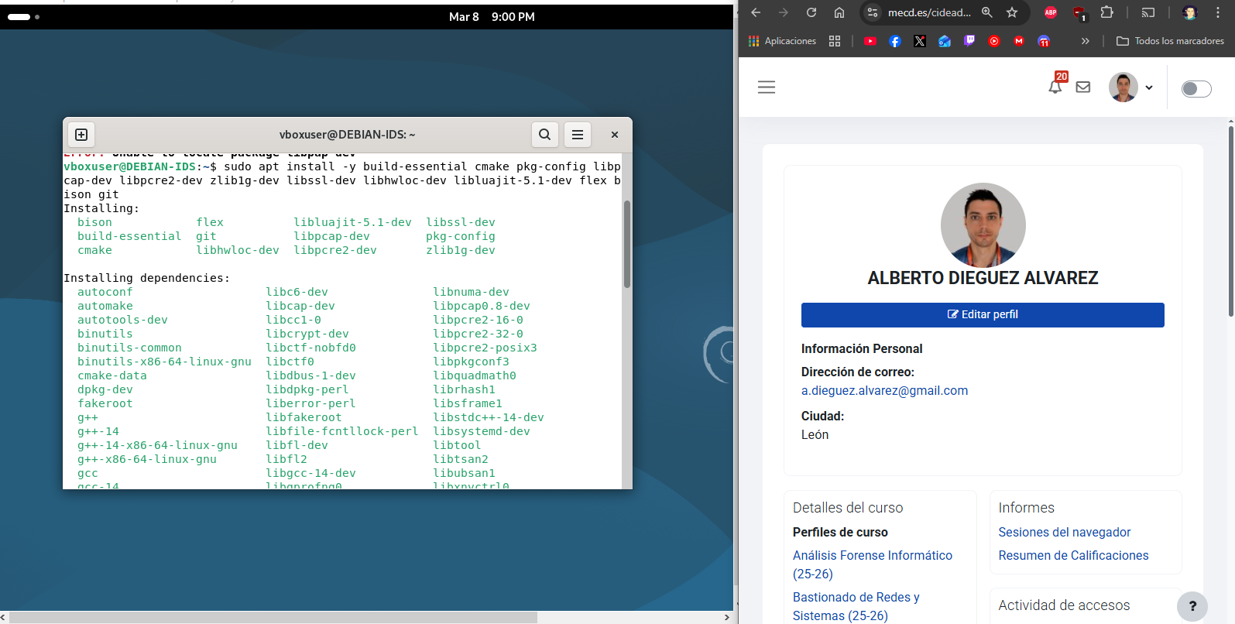
Mas dependencias:
git clone https://github.com/dugsong/libdnet.git
cd libdnet
./configure
make
sudo make install

git clone https://github.com/snort3/libdaq.git
cd libdaq
./bootstrap
./configure
make
sudo make install

sudo ldconfig

Ahora instalamos snort3:
./configure_cmake.sh
cd build
make -j $(nproc)
sudo make install

Después de instalar todo, ya tenemos snort:
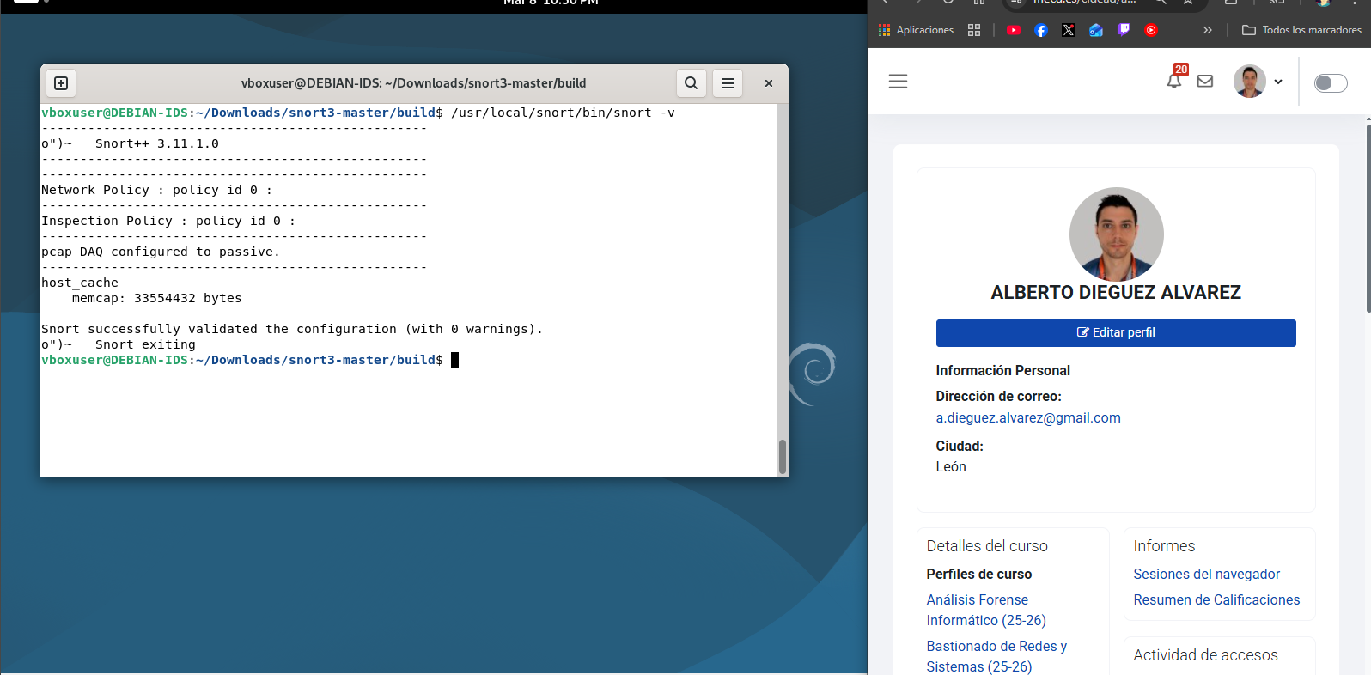

Configuro snort en `/usr/local/snort/etc/snort/snort.lua` y añado la red:
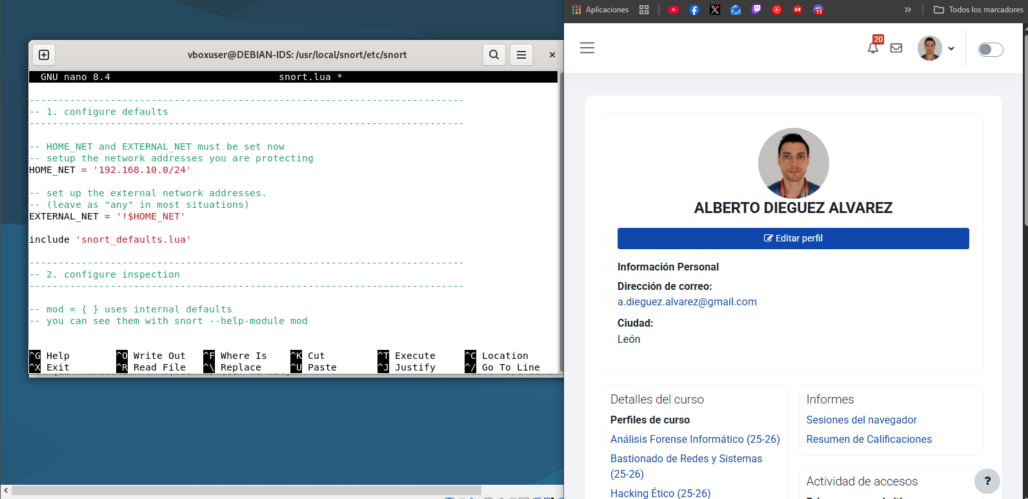

- Configurar las reglas de detección de Snort, cada una de ellas debe recoger un mensaje indicando el tipo de conexión que se establece y un identificador único. Las alertas a generar son:
Creamos el directorio rules y el archivo ic.rules, donde se enumerarán las rules:
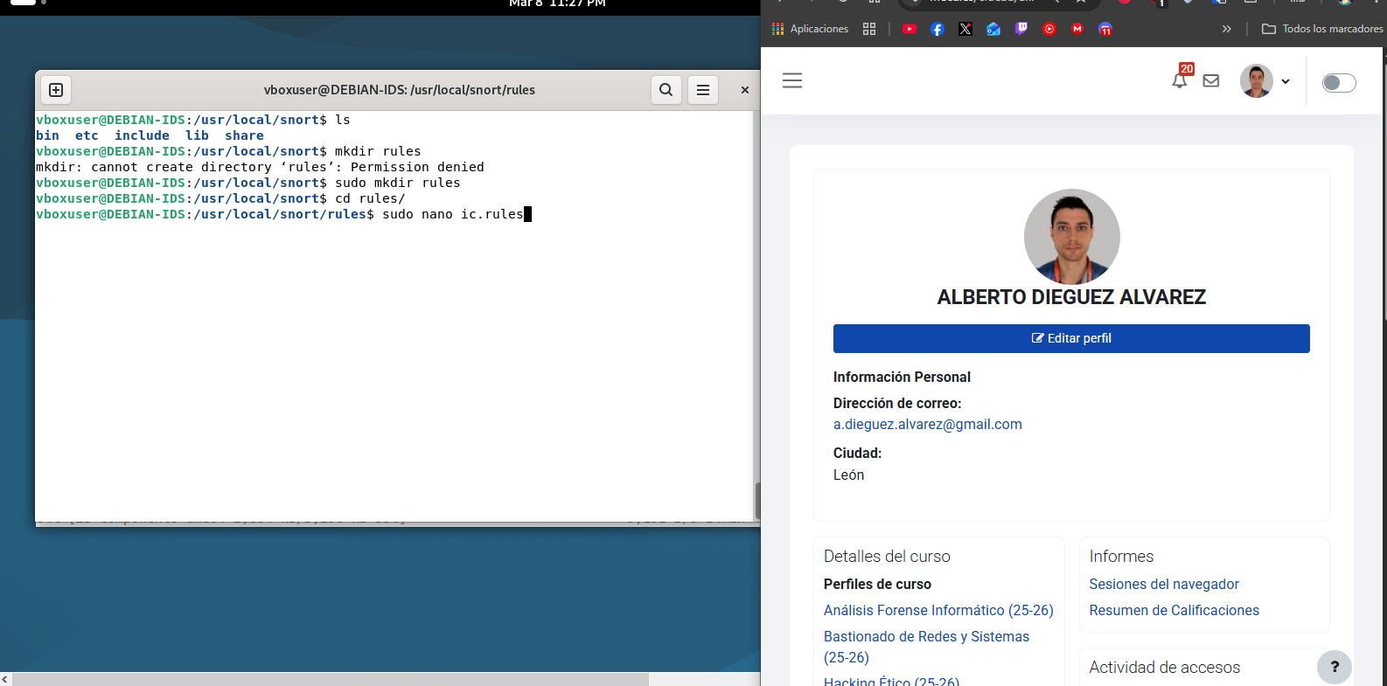

  - Ping (Request) desde la red interna (DMZ) hacia el exterior. Se debe registrar únicamente el Request de la interna y no la respuesta de la externa.
alert icmp $HOME_NET any -> $EXTERNAL_NET any (msg:"Ping request DMZ a exterior"; sid:10001; itype:8;)
  - Ping (Request) desde el exterior hacia la DMZ. Se debe registrar únicamente el Request de la externa y no la respuesta de la DMZ.
alert icmp $EXTERNAL_NET any -> $HOME_NET any (msg:"Ping request exterior a DMZ"; sid:10002; itype:8;)
  - Intentos de las conexiones SSH hacia WebServer. Solamente registra el primer paquete de sincronización de este intento de conexión.
alert tcp any any -> 192.168.10.100 22 (msg:"Intento SSH a webserver"; flags:S; sid:10003;)
  - Intentos de las conexiones HTTP hacia WebServer. Solamente registra el primer paquete de sincronización de este intento de conexión.
alert tcp any any -> 192.168.10.100 80 (msg:"Intento HTTP a webserver"; flags:S; sid:10004;)
  - Intentos de las conexiones a phpMyAdmin hacia WebServer. La ruta hacia la base de datos es http://ip-de-WebServer/phpmyadmin.
alert tcp any any -> 192.168.10.100 80 (msg:"Intento acceso phpMyAdmin"; content:"/phpmyadmin"; sid:10005;)

Este es el archivo en de las rules en cuestión.
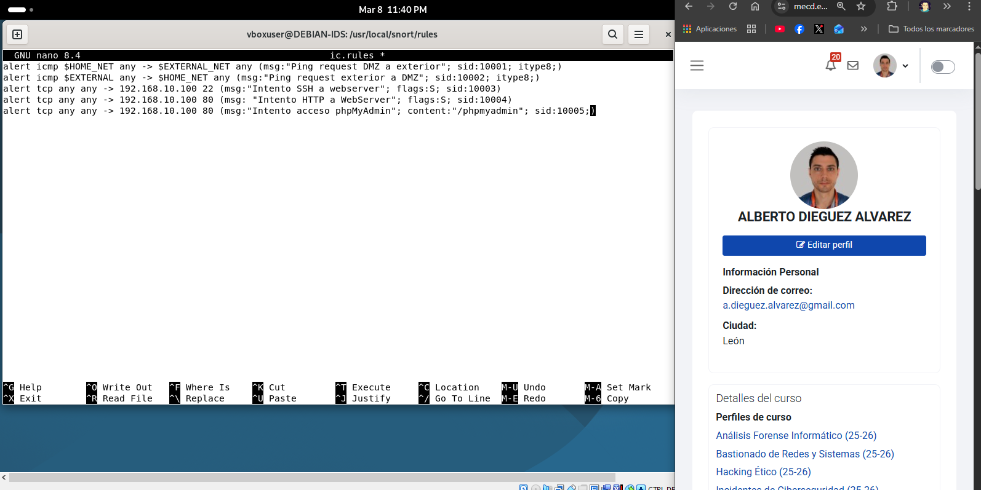
Añadimos las rules en el apartado `ips` del archivo snort.lua:
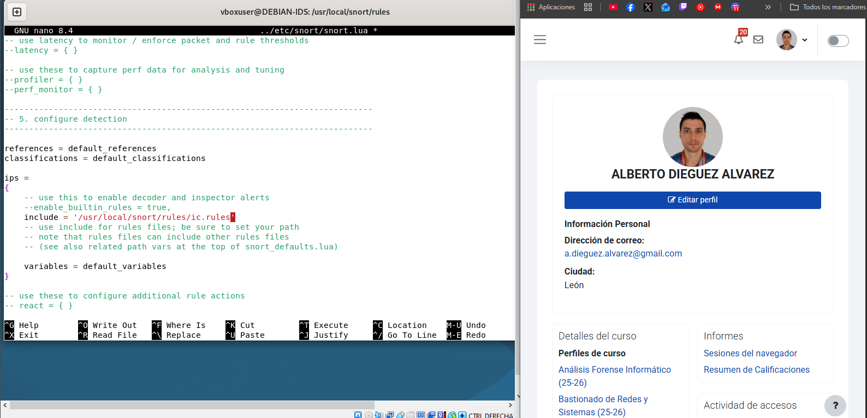

Apartado 3: Pruebas de las alertas generadas.
Deberás efectuar las siguientes tareas:
- Realizar las pruebas pertinentes donde se demuestren las diferentes alertas generadas en el apartado 2.
Habilitamos el file de alert_fast:
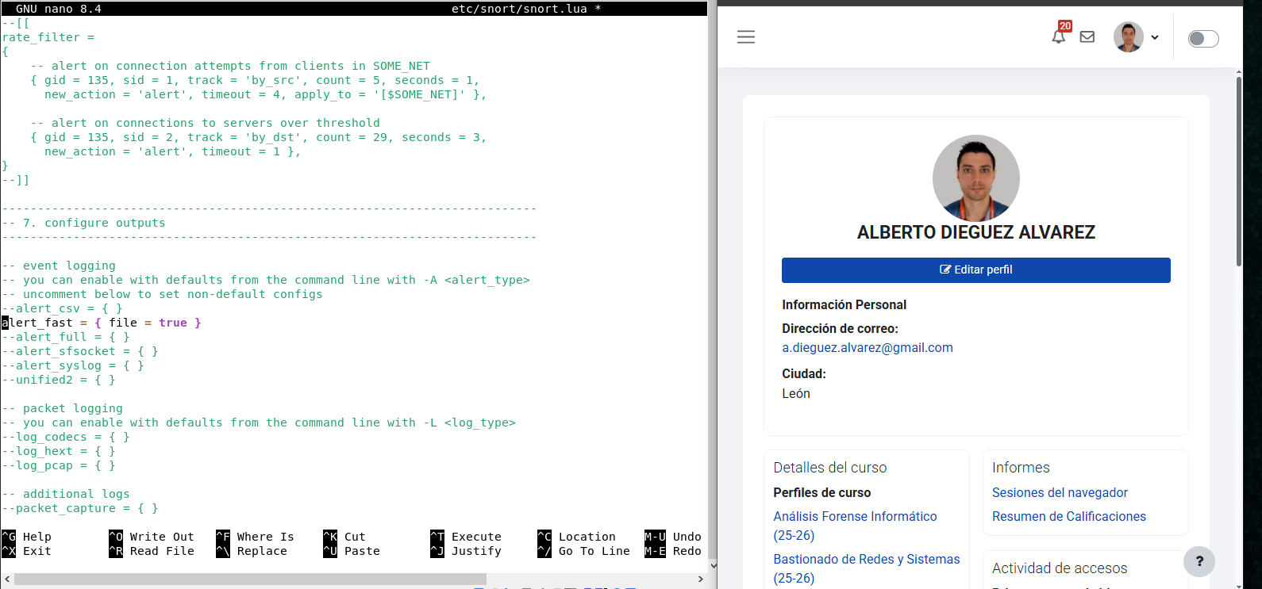

Comprobamos ping de exterior a DMZ con `ping 192.168.10.1`
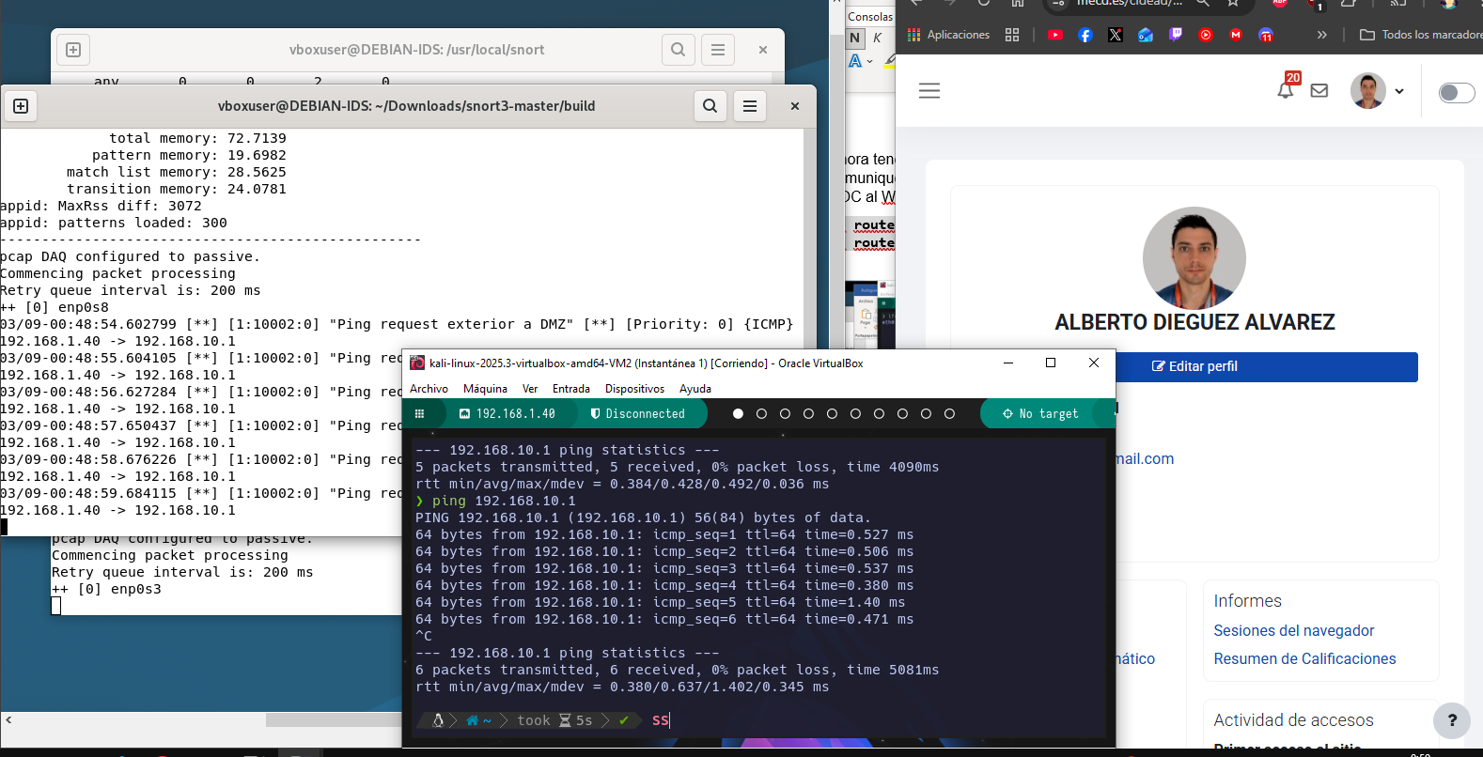

Comprobamos ping de DMZ a exterior con `ping google.com` y sale por enp0s3.
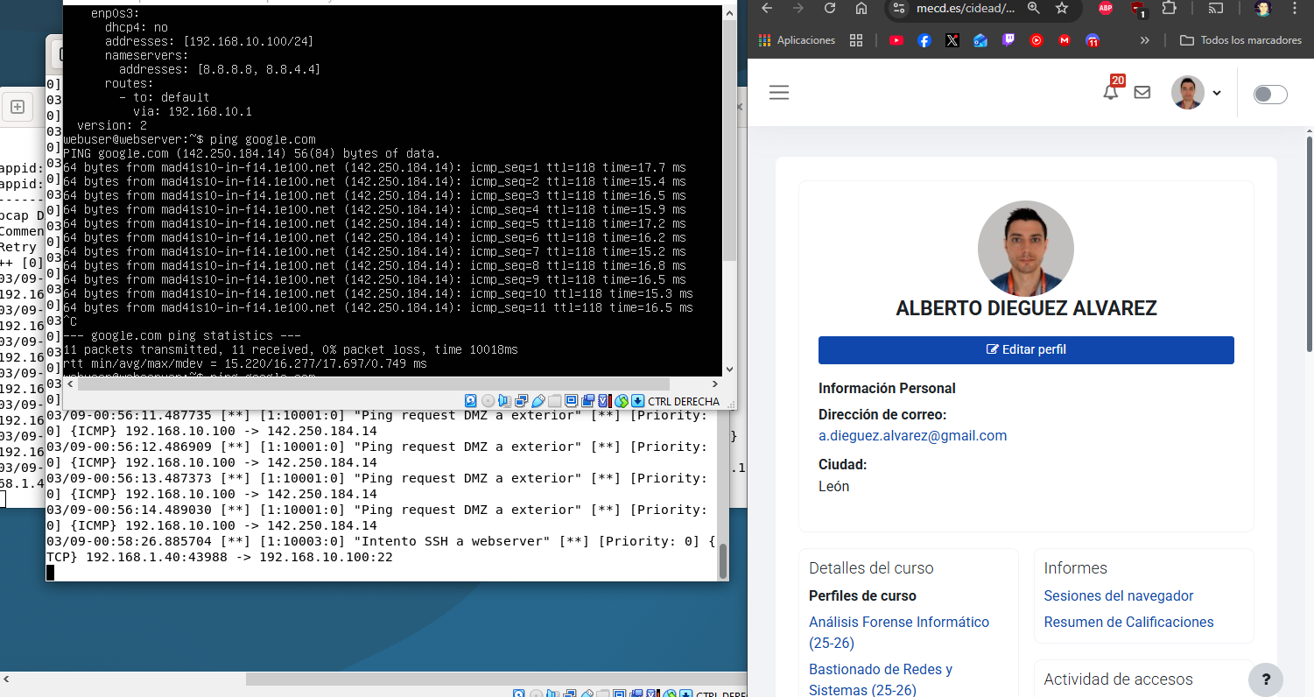
Comprobamos conexión por ssh con `ssh webuser@192.168.10.100`
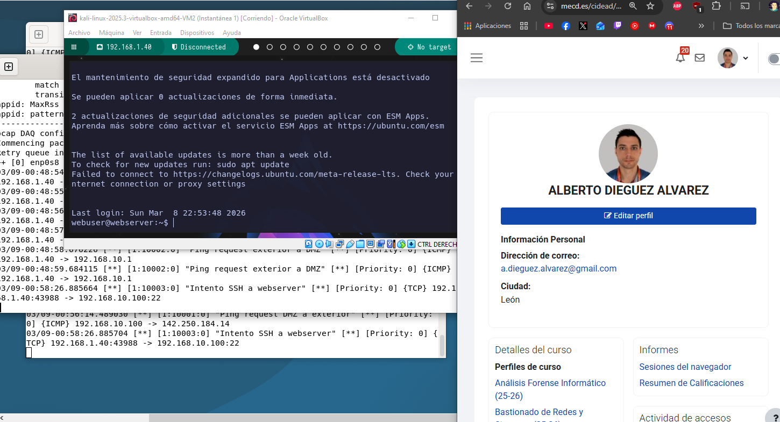

Probamos acceder al webserber por el puerto 80 con Firefox.
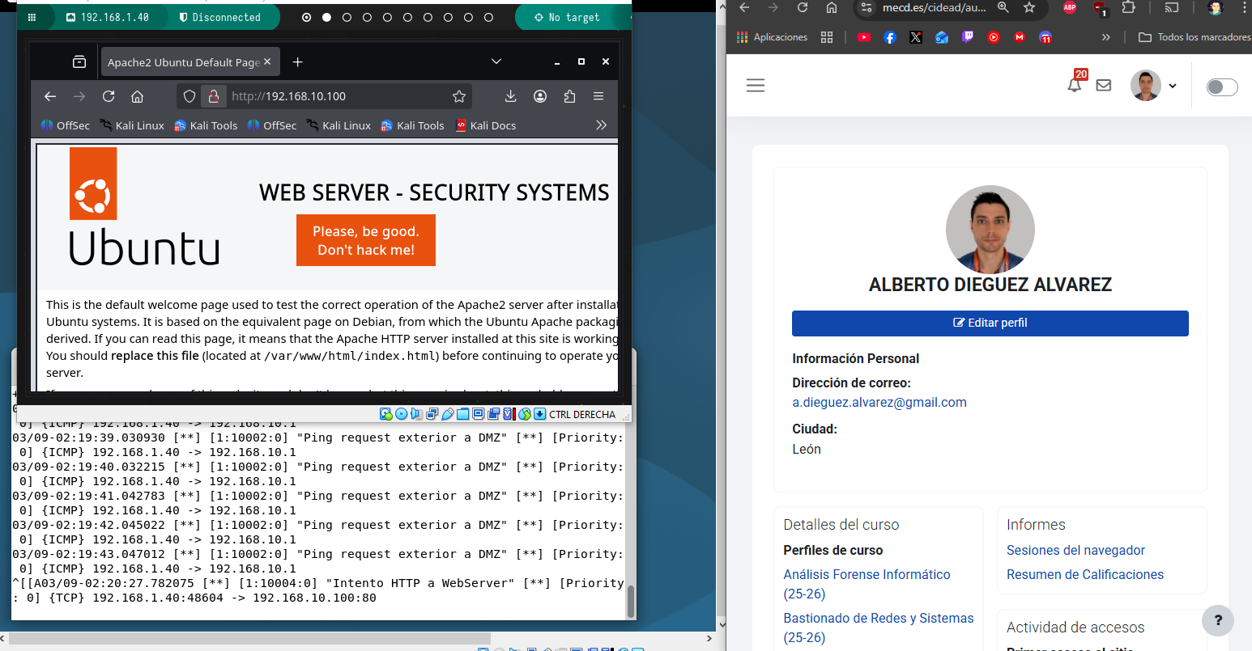

Ahora comprobamos Phpmyadmin y vemos todas las alertas
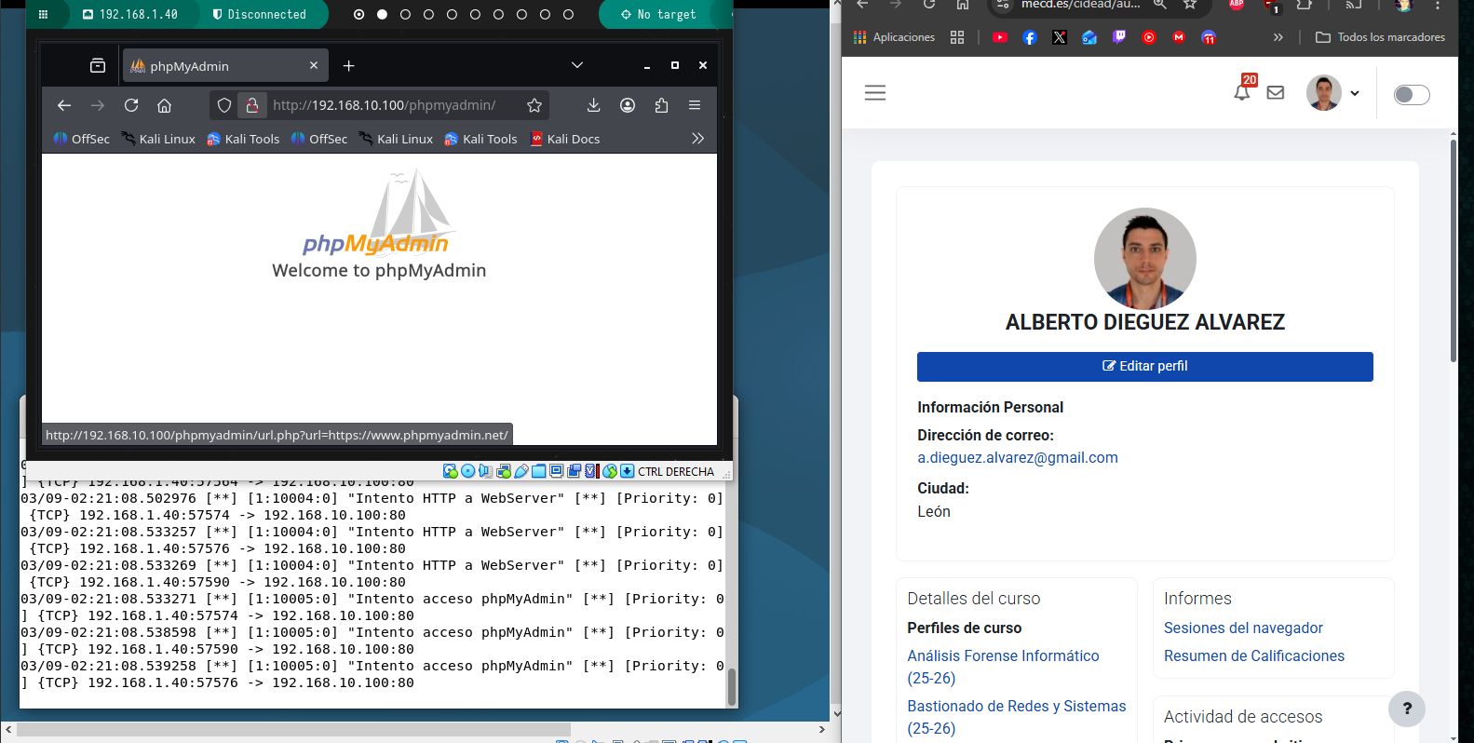

- Para cada una de estas alertas se debe recoger pantallazo con las acciones realizadas y un volcado final del archivo de log resultante tras todas las pruebas.

Ahora revisamos el archivo alert_fast.txt que nos crea y podemos ver todos los logs.
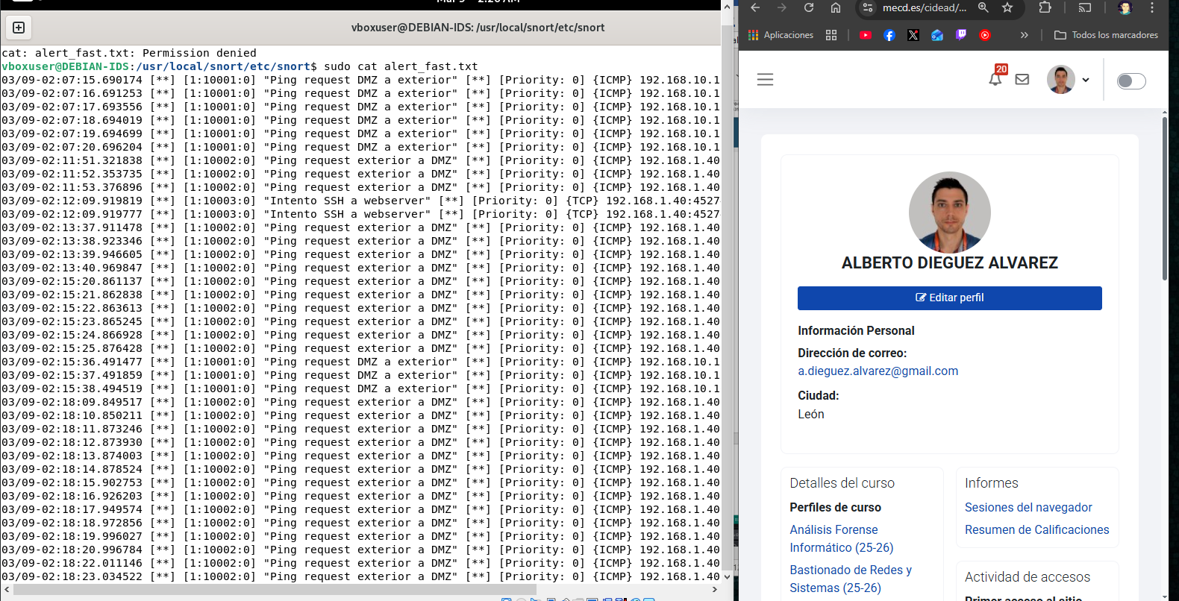
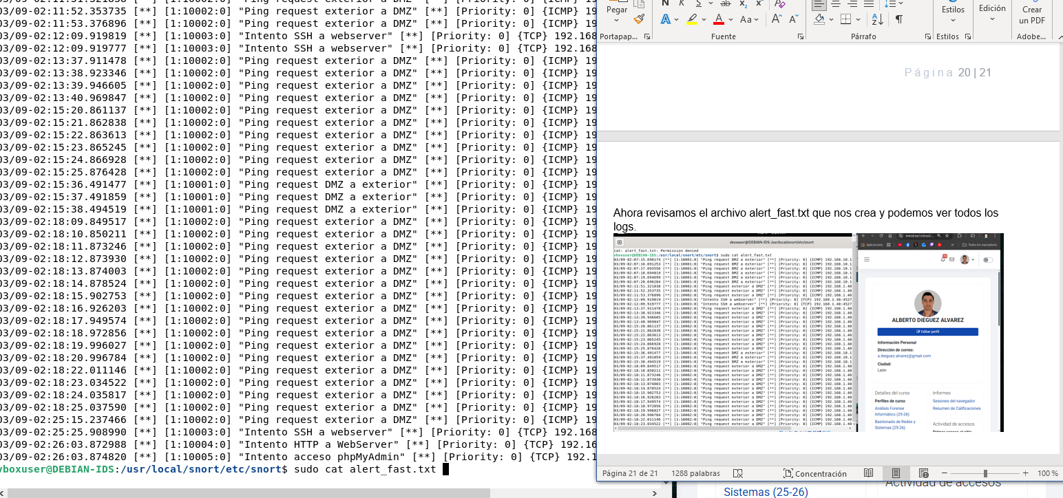

Hago más pruebas y dejo aquí todo el log.
03/09-02:07:15.690174 [**] [1:10001:0] "Ping request DMZ a exterior" [**] [Priority: 0] {ICMP} 192.168.10.100 -> 142.251.142.142
03/09-02:07:16.691253 [**] [1:10001:0] "Ping request DMZ a exterior" [**] [Priority: 0] {ICMP} 192.168.10.100 -> 142.251.142.142
03/09-02:07:17.693556 [**] [1:10001:0] "Ping request DMZ a exterior" [**] [Priority: 0] {ICMP} 192.168.10.100 -> 142.251.142.142
03/09-02:07:18.694019 [**] [1:10001:0] "Ping request DMZ a exterior" [**] [Priority: 0] {ICMP} 192.168.10.100 -> 142.251.142.142
03/09-02:07:19.694699 [**] [1:10001:0] "Ping request DMZ a exterior" [**] [Priority: 0] {ICMP} 192.168.10.100 -> 142.251.142.142
03/09-02:07:20.696204 [**] [1:10001:0] "Ping request DMZ a exterior" [**] [Priority: 0] {ICMP} 192.168.10.100 -> 142.251.142.142
03/09-02:11:51.321838 [**] [1:10002:0] "Ping request exterior a DMZ" [**] [Priority: 0] {ICMP} 192.168.1.40 -> 192.168.10.1
03/09-02:11:52.353735 [**] [1:10002:0] "Ping request exterior a DMZ" [**] [Priority: 0] {ICMP} 192.168.1.40 -> 192.168.10.1
03/09-02:11:53.376896 [**] [1:10002:0] "Ping request exterior a DMZ" [**] [Priority: 0] {ICMP} 192.168.1.40 -> 192.168.10.1
03/09-02:12:09.919819 [**] [1:10003:0] "Intento SSH a webserver" [**] [Priority: 0] {TCP} 192.168.1.40:45274 -> 192.168.10.100:22
03/09-02:12:09.919777 [**] [1:10003:0] "Intento SSH a webserver" [**] [Priority: 0] {TCP} 192.168.1.40:45274 -> 192.168.10.100:22
03/09-02:13:37.911478 [**] [1:10002:0] "Ping request exterior a DMZ" [**] [Priority: 0] {ICMP} 192.168.1.40 -> 192.168.10.1
03/09-02:13:38.923346 [**] [1:10002:0] "Ping request exterior a DMZ" [**] [Priority: 0] {ICMP} 192.168.1.40 -> 192.168.10.1
03/09-02:13:39.946605 [**] [1:10002:0] "Ping request exterior a DMZ" [**] [Priority: 0] {ICMP} 192.168.1.40 -> 192.168.10.1
03/09-02:13:40.969847 [**] [1:10002:0] "Ping request exterior a DMZ" [**] [Priority: 0] {ICMP} 192.168.1.40 -> 192.168.10.1
03/09-02:15:20.861137 [**] [1:10002:0] "Ping request exterior a DMZ" [**] [Priority: 0] {ICMP} 192.168.1.40 -> 192.168.10.1
03/09-02:15:21.862838 [**] [1:10002:0] "Ping request exterior a DMZ" [**] [Priority: 0] {ICMP} 192.168.1.40 -> 192.168.10.1
03/09-02:15:22.863613 [**] [1:10002:0] "Ping request exterior a DMZ" [**] [Priority: 0] {ICMP} 192.168.1.40 -> 192.168.10.1
03/09-02:15:23.865245 [**] [1:10002:0] "Ping request exterior a DMZ" [**] [Priority: 0] {ICMP} 192.168.1.40 -> 192.168.10.1
03/09-02:15:24.866928 [**] [1:10002:0] "Ping request exterior a DMZ" [**] [Priority: 0] {ICMP} 192.168.1.40 -> 192.168.10.1
03/09-02:15:25.876428 [**] [1:10002:0] "Ping request exterior a DMZ" [**] [Priority: 0] {ICMP} 192.168.1.40 -> 192.168.10.1
03/09-02:15:36.491477 [**] [1:10001:0] "Ping request DMZ a exterior" [**] [Priority: 0] {ICMP} 192.168.10.100 -> 142.251.140.238
03/09-02:15:37.491859 [**] [1:10001:0] "Ping request DMZ a exterior" [**] [Priority: 0] {ICMP} 192.168.10.100 -> 142.251.140.238
03/09-02:15:38.494519 [**] [1:10001:0] "Ping request DMZ a exterior" [**] [Priority: 0] {ICMP} 192.168.10.100 -> 142.251.140.238
03/09-02:18:09.849517 [**] [1:10002:0] "Ping request exterior a DMZ" [**] [Priority: 0] {ICMP} 192.168.1.40 -> 192.168.10.1
03/09-02:18:10.850211 [**] [1:10002:0] "Ping request exterior a DMZ" [**] [Priority: 0] {ICMP} 192.168.1.40 -> 192.168.10.1
03/09-02:18:11.873246 [**] [1:10002:0] "Ping request exterior a DMZ" [**] [Priority: 0] {ICMP} 192.168.1.40 -> 192.168.10.1
03/09-02:18:12.873930 [**] [1:10002:0] "Ping request exterior a DMZ" [**] [Priority: 0] {ICMP} 192.168.1.40 -> 192.168.10.1
03/09-02:18:13.874003 [**] [1:10002:0] "Ping request exterior a DMZ" [**] [Priority: 0] {ICMP} 192.168.1.40 -> 192.168.10.1
03/09-02:18:14.878524 [**] [1:10002:0] "Ping request exterior a DMZ" [**] [Priority: 0] {ICMP} 192.168.1.40 -> 192.168.10.1
03/09-02:18:15.902753 [**] [1:10002:0] "Ping request exterior a DMZ" [**] [Priority: 0] {ICMP} 192.168.1.40 -> 192.168.10.1
03/09-02:18:16.926203 [**] [1:10002:0] "Ping request exterior a DMZ" [**] [Priority: 0] {ICMP} 192.168.1.40 -> 192.168.10.1
03/09-02:18:17.949574 [**] [1:10002:0] "Ping request exterior a DMZ" [**] [Priority: 0] {ICMP} 192.168.1.40 -> 192.168.10.1
03/09-02:18:18.972856 [**] [1:10002:0] "Ping request exterior a DMZ" [**] [Priority: 0] {ICMP} 192.168.1.40 -> 192.168.10.1
03/09-02:18:19.996027 [**] [1:10002:0] "Ping request exterior a DMZ" [**] [Priority: 0] {ICMP} 192.168.1.40 -> 192.168.10.1
03/09-02:18:20.996784 [**] [1:10002:0] "Ping request exterior a DMZ" [**] [Priority: 0] {ICMP} 192.168.1.40 -> 192.168.10.1
03/09-02:18:22.011146 [**] [1:10002:0] "Ping request exterior a DMZ" [**] [Priority: 0] {ICMP} 192.168.1.40 -> 192.168.10.1
03/09-02:18:23.034522 [**] [1:10002:0] "Ping request exterior a DMZ" [**] [Priority: 0] {ICMP} 192.168.1.40 -> 192.168.10.1
03/09-02:18:24.035817 [**] [1:10002:0] "Ping request exterior a DMZ" [**] [Priority: 0] {ICMP} 192.168.1.40 -> 192.168.10.1
03/09-02:18:25.037590 [**] [1:10002:0] "Ping request exterior a DMZ" [**] [Priority: 0] {ICMP} 192.168.1.40 -> 192.168.10.1
03/09-02:25:15.237466 [**] [1:10002:0] "Ping request exterior a DMZ" [**] [Priority: 0] {ICMP} 192.168.1.40 -> 192.168.10.1
03/09-02:25:25.908990 [**] [1:10003:0] "Intento SSH a webserver" [**] [Priority: 0] {TCP} 192.168.1.40:52806 -> 192.168.10.100:22
03/09-02:26:03.872988 [**] [1:10004:0] "Intento HTTP a WebServer" [**] [Priority: 0] {TCP} 192.168.1.40:50562 -> 192.168.10.100:80
03/09-02:26:03.874820 [**] [1:10005:0] "Intento acceso phpMyAdmin" [**] [Priority: 0] {TCP} 192.168.1.40:50562 -> 192.168.10.100:80
03/09-02:53:08.630391 [**] [1:10002:0] "Ping request exterior a DMZ" [**] [Priority: 0] {ICMP} 192.168.1.40 -> 192.168.10.1
03/09-02:53:09.650329 [**] [1:10002:0] "Ping request exterior a DMZ" [**] [Priority: 0] {ICMP} 192.168.1.40 -> 192.168.10.1
03/09-02:53:17.319977 [**] [1:10003:0] "Intento SSH a webserver" [**] [Priority: 0] {TCP} 192.168.1.40:53892 -> 192.168.10.100:22
03/09-02:53:17.319839 [**] [1:10003:0] "Intento SSH a webserver" [**] [Priority: 0] {TCP} 192.168.1.40:53892 -> 192.168.10.100:22
03/09-02:53:40.274580 [**] [1:10004:0] "Intento HTTP a WebServer" [**] [Priority: 0] {TCP} 192.168.1.40:58344 -> 192.168.10.100:80
03/09-02:53:40.462723 [**] [1:10004:0] "Intento HTTP a WebServer" [**] [Priority: 0] {TCP} 192.168.1.40:58350 -> 192.168.10.100:80
03/09-02:53:40.274634 [**] [1:10004:0] "Intento HTTP a WebServer" [**] [Priority: 0] {TCP} 192.168.1.40:58344 -> 192.168.10.100:80
03/09-02:53:40.462761 [**] [1:10004:0] "Intento HTTP a WebServer" [**] [Priority: 0] {TCP} 192.168.1.40:58350 -> 192.168.10.100:80
03/09-02:53:49.530796 [**] [1:10004:0] "Intento HTTP a WebServer" [**] [Priority: 0] {TCP} 192.168.1.40:58360 -> 192.168.10.100:80
03/09-02:53:49.532636 [**] [1:10005:0] "Intento acceso phpMyAdmin" [**] [Priority: 0] {TCP} 192.168.1.40:58360 -> 192.168.10.100:80
03/09-02:53:49.530838 [**] [1:10004:0] "Intento HTTP a WebServer" [**] [Priority: 0] {TCP} 192.168.1.40:58360 -> 192.168.10.100:80
03/09-02:53:49.532665 [**] [1:10005:0] "Intento acceso phpMyAdmin" [**] [Priority: 0] {TCP} 192.168.1.40:58360 -> 192.168.10.100:80
03/09-02:53:50.271410 [**] [1:10004:0] "Intento HTTP a WebServer" [**] [Priority: 0] {TCP} 192.168.1.40:42168 -> 192.168.10.100:80
03/09-02:53:50.271709 [**] [1:10004:0] "Intento HTTP a WebServer" [**] [Priority: 0] {TCP} 192.168.1.40:42172 -> 192.168.10.100:80
03/09-02:53:50.274549 [**] [1:10004:0] "Intento HTTP a WebServer" [**] [Priority: 0] {TCP} 192.168.1.40:42184 -> 192.168.10.100:80
03/09-02:53:50.278371 [**] [1:10004:0] "Intento HTTP a WebServer" [**] [Priority: 0] {TCP} 192.168.1.40:42190 -> 192.168.10.100:80
03/09-02:53:50.278676 [**] [1:10004:0] "Intento HTTP a WebServer" [**] [Priority: 0] {TCP} 192.168.1.40:42204 -> 192.168.10.100:80
03/09-02:53:50.281323 [**] [1:10005:0] "Intento acceso phpMyAdmin" [**] [Priority: 0] {TCP} 192.168.1.40:42204 -> 192.168.10.100:80
03/09-02:53:50.271365 [**] [1:10004:0] "Intento HTTP a WebServer" [**] [Priority: 0] {TCP} 192.168.1.40:42168 -> 192.168.10.100:80
03/09-02:53:50.271671 [**] [1:10004:0] "Intento HTTP a WebServer" [**] [Priority: 0] {TCP} 192.168.1.40:42172 -> 192.168.10.100:80
03/09-02:53:50.274497 [**] [1:10004:0] "Intento HTTP a WebServer" [**] [Priority: 0] {TCP} 192.168.1.40:42184 -> 192.168.10.100:80
03/09-02:53:50.278320 [**] [1:10004:0] "Intento HTTP a WebServer" [**] [Priority: 0] {TCP} 192.168.1.40:42190 -> 192.168.10.100:80
03/09-02:53:50.278653 [**] [1:10004:0] "Intento HTTP a WebServer" [**] [Priority: 0] {TCP} 192.168.1.40:42204 -> 192.168.10.100:80
03/09-02:53:50.281297 [**] [1:10005:0] "Intento acceso phpMyAdmin" [**] [Priority: 0] {TCP} 192.168.1.40:42204 -> 192.168.10.100:80
03/09-02:53:50.290791 [**] [1:10004:0] "Intento HTTP a WebServer" [**] [Priority: 0] {TCP} 192.168.1.40:42208 -> 192.168.10.100:80
03/09-02:53:50.293832 [**] [1:10004:0] "Intento HTTP a WebServer" [**] [Priority: 0] {TCP} 192.168.1.40:42216 -> 192.168.10.100:80
03/09-02:53:50.297966 [**] [1:10004:0] "Intento HTTP a WebServer" [**] [Priority: 0] {TCP} 192.168.1.40:42222 -> 192.168.10.100:80
03/09-02:53:50.311132 [**] [1:10004:0] "Intento HTTP a WebServer" [**] [Priority: 0] {TCP} 192.168.1.40:42236 -> 192.168.10.100:80
03/09-02:53:50.311442 [**] [1:10004:0] "Intento HTTP a WebServer" [**] [Priority: 0] {TCP} 192.168.1.40:42248 -> 192.168.10.100:80
03/09-02:53:50.315396 [**] [1:10004:0] "Intento HTTP a WebServer" [**] [Priority: 0] {TCP} 192.168.1.40:42258 -> 192.168.10.100:80
03/09-02:53:50.290848 [**] [1:10004:0] "Intento HTTP a WebServer" [**] [Priority: 0] {TCP} 192.168.1.40:42208 -> 192.168.10.100:80
03/09-02:53:50.293877 [**] [1:10004:0] "Intento HTTP a WebServer" [**] [Priority: 0] {TCP} 192.168.1.40:42216 -> 192.168.10.100:80
03/09-02:53:50.298000 [**] [1:10004:0] "Intento HTTP a WebServer" [**] [Priority: 0] {TCP} 192.168.1.40:42222 -> 192.168.10.100:80
03/09-02:53:50.311172 [**] [1:10004:0] "Intento HTTP a WebServer" [**] [Priority: 0] {TCP} 192.168.1.40:42236 -> 192.168.10.100:80
03/09-02:53:50.311588 [**] [1:10004:0] "Intento HTTP a WebServer" [**] [Priority: 0] {TCP} 192.168.1.40:42248 -> 192.168.10.100:80
03/09-02:53:50.315430 [**] [1:10004:0] "Intento HTTP a WebServer" [**] [Priority: 0] {TCP} 192.168.1.40:42258 -> 192.168.10.100:80
03/09-02:53:50.693288 [**] [1:10004:0] "Intento HTTP a WebServer" [**] [Priority: 0] {TCP} 192.168.1.40:42266 -> 192.168.10.100:80
03/09-02:53:50.693134 [**] [1:10004:0] "Intento HTTP a WebServer" [**] [Priority: 0] {TCP} 192.168.1.40:42266 -> 192.168.10.100:80
03/09-02:53:52.364780 [**] [1:10004:0] "Intento HTTP a WebServer" [**] [Priority: 0] {TCP} 192.168.1.40:42282 -> 192.168.10.100:80
03/09-02:53:52.368265 [**] [1:10005:0] "Intento acceso phpMyAdmin" [**] [Priority: 0] {TCP} 192.168.1.40:42282 -> 192.168.10.100:80
03/09-02:53:52.364817 [**] [1:10004:0] "Intento HTTP a WebServer" [**] [Priority: 0] {TCP} 192.168.1.40:42282 -> 192.168.10.100:80
03/09-02:53:52.368300 [**] [1:10005:0] "Intento acceso phpMyAdmin" [**] [Priority: 0] {TCP} 192.168.1.40:42282 -> 192.168.10.100:80
03/09-02:53:56.461538 [**] [1:10001:0] "Ping request DMZ a exterior" [**] [Priority: 0] {ICMP} 192.168.10.100 -> 172.217.20.228
03/09-02:53:57.462554 [**] [1:10001:0] "Ping request DMZ a exterior" [**] [Priority: 0] {ICMP} 192.168.10.100 -> 172.217.20.228
03/09-02:53:58.465299 [**] [1:10001:0] "Ping request DMZ a exterior" [**] [Priority: 0] {ICMP} 192.168.10.100 -> 172.217.20.228
03/09-02:54:00.365663 [**] [1:10001:0] "Ping request DMZ a exterior" [**] [Priority: 0] {ICMP} 192.168.10.100 -> 192.168.1.10
03/09-02:54:01.367106 [**] [1:10001:0] "Ping request DMZ a exterior" [**] [Priority: 0] {ICMP} 192.168.10.100 -> 192.168.1.10
03/09-02:54:02.368218 [**] [1:10001:0] "Ping request DMZ a exterior" [**] [Priority: 0] {ICMP} 192.168.10.100 -> 192.168.1.10
03/09-02:54:16.776076 [**] [1:10001:0] "Ping request DMZ a exterior" [**] [Priority: 0] {ICMP} 192.168.10.100 -> 192.168.1.39
03/09-02:54:17.776483 [**] [1:10001:0] "Ping request DMZ a exterior" [**] [Priority: 0] {ICMP} 192.168.10.100 -> 192.168.1.39
03/09-02:54:21.403190 [**] [1:10001:0] "Ping request DMZ a exterior" [**] [Priority: 0] {ICMP} 192.168.10.100 -> 192.168.1.40
03/09-02:54:22.404622 [**] [1:10001:0] "Ping request DMZ a exterior" [**] [Priority: 0] {ICMP} 192.168.10.100 -> 192.168.1.40

Webgrafía:
- https://www.youtube.com/watch?v=K5ShuCw5h5U
- https://www.youtube.com/watch?v=eimnVDLoFo0
- https://www.javiercd.es/posts/servicios/nat_iptables/nat_iptables/
- https://www.linuxparty.es/57-seguridad/1318-configuracion-paso-a-paso-de-una-nat-con-los-iptables.html
- https://javierripoll.es/2025/04/20/instalacion-snort-debian-12/

